**Lab3**

311511034 黃聖偉

Part I: RTS & CTS

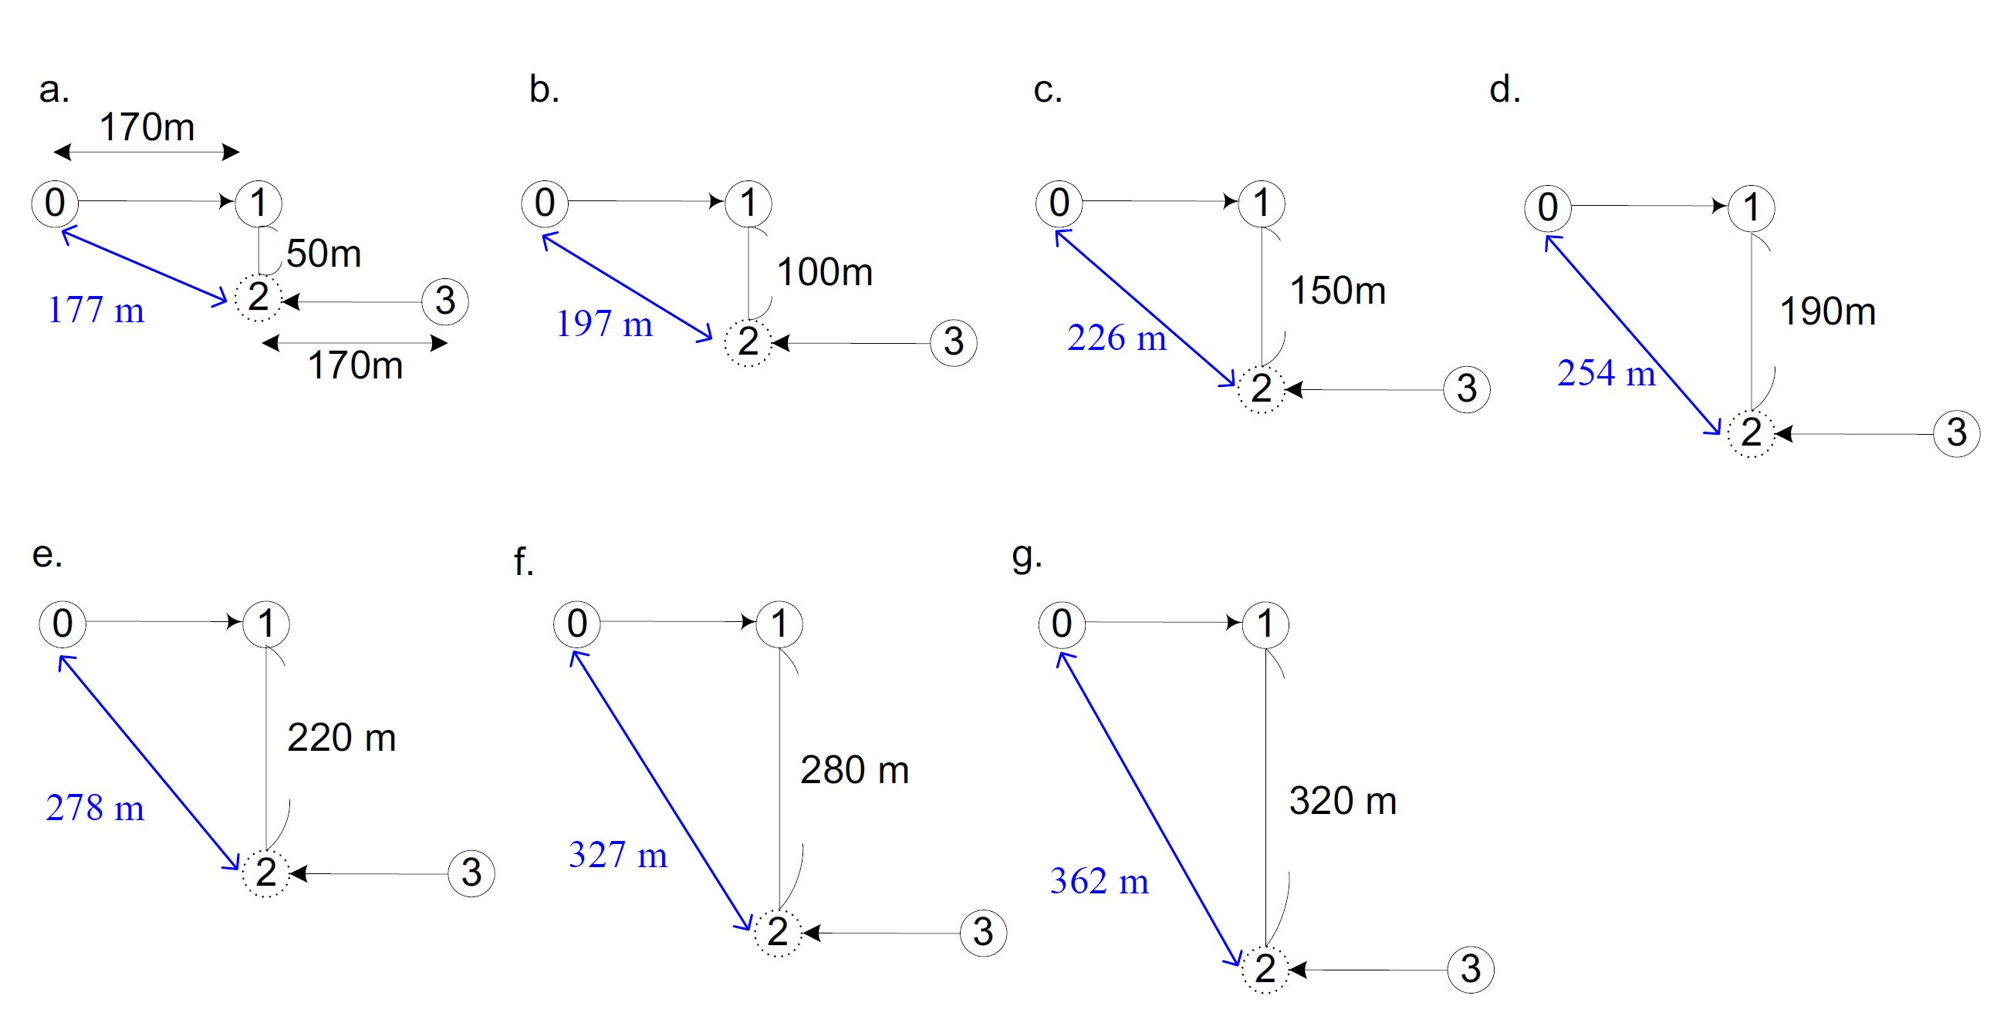

CS Range = 300m, TX Range = 200m

在part 1中透過調整node 1與node 2間不同的distance，來觀察hidden terminal problem在RTS/CTS下對throughput與packet loss ratio的影響。

在d12 = 50m, 100m的情況下，由於d02的距離小於TX Range也小於CS Range，因此不會產生hidden terminal problem，因為node 0與node 2可以偵測到彼此，而node 3在node 2的範圍內，因此RTS/CTS可以在所有node作用，使node 0與node 3不會同時傳送，使collision不會發生，因此throughput維持最大值、packet loss ratio維持很低。

在d12 = 150m, 190m的情況下，d02的距離小於CS Range但大於TX Range，雖然node 2可以偵測到node 0在傳送，但有很大的機率無法正確解讀RTS/CTS，而node 3也無法正確解讀RTS/CTS，造成collision發生，使throughput下降、packet loss ratio上升。而d12 = 150m throughput與packet loss ratio都比d12 = 190m好的原因，我認為是跟SINR有關，也就是因為d12 = 150m時距離較近，使SINR較大，而使RTS/CTS成功解讀機率變大，以及collision時成功解讀機率變大。

在d12 = 220m, 280m, 320m的情況下，也就是當d12與d02都越來越遠時，node 0影響node 2的interference已經變小。雖然在d12 = 220m時仍會造成packet collision，但因為interference變的更小，使封包收到的並成功解讀機率提高，也就是雖然packet collision發生，但仍可以成功接收封包。因此throughput有顯著提升、packet loss ratio顯著下降。而d12 > 280m以後，d02完全超過interference range，因此throughput維持最大值、packet loss ratio維持0。

|  |  |  |
| --- | --- | --- |
| **d12 (m)** | **Average System Throughput (bps)** | **Average Packet Loss Ratio** |
| 50 | 800395 | 0.0307692 |
| 100 | 800395 | 0.0307692 |
| 150 | 463011 | 0.441026 |
| 190 | 85950.2 | 0.887179 |
| 220 | 738193 | 0.105128 |
| 280 | 825094 | 0 |
| 320 | 824879 | 0 |

Part II: CW size

由part 2實驗我們可以觀察到不同contention window size對throughput與total packet loss的影響。

從上面兩張圖中，可以看到當content window size增加時，total packet loss會跟著降低，我認為這是因為collision發生的機率降低了，而這也使得throughput上升。

如果沒有使用backoff機制時，可能同時會有多個node偵測到目前channel沒人使用，這些node就會同時認為自己可以使用channel而同時傳送，導致collision的發生。為了解決上述的問題，可以使用backoff機制，然而如果使用固定大小的backoff interval，仍然有很大的機率會有多個node同時開始倒數，導致同時倒數結束發送packet而造成collision。因此，在802.11中的DCF機制中，將backoff interval設定成一個range，也就是contention window，並且在contention window中隨機取一個值作為backoff interval。透過這樣的方式，可以降低發生多個node同時獲得相同backoff interval並且同時倒數結束送出packet而造成collision的情況。

當CW越大時，因為backoff interval選擇變多了，因此多個node同時傳送packet造成collision的機率降低，因此可以很清楚的由圖中看到CW變大時collision降低，使throughput上升，total packet loss降低。

不過CW也不能太大，不然packet等待時間有可能會過久，造成time expiration的機率也會增加，造成packet loss增加，throughput降低。我也有在實驗中觀察到這樣的狀況，也就是當CW繼續增加時，total packet loss反而會增加。

而當sender的數量越多時，能夠使total packet loss = 0的CW也隨著增加，我認為這是因為當sender越多時，需要有更多的backoff interval選擇，使sender能更容易避開彼此而不會同時傳送。

|  |  |  |  |
| --- | --- | --- | --- |
| **CW** | **Average System Throughput (bps)** | | |
| **3x3** | **4x4** | **5x5** |
| 2 | 513294 | 353091 | 368019 |
| 7 | 517601 | 454830 | 411897 |
| 15 | 517596 | 517201 | 496033 |
| 31 | 517466 | 517162 | 496190 |
| 63 | 517534 | 517252 | 517155 |

|  |  |  |  |
| --- | --- | --- | --- |
| **CW** | **Total Packet Loss** | | |
| **3x3** | **4x4** | **5x5** |
| 2 | 4 | 310 | 421 |
| 7 | 0 | 118 | 297 |
| 15 | 0 | 0 | 59 |
| 31 | 0 | 0 | 59 |
| 63 | 0 | 0 | 0 |